Asistente de integración para Pedidos360: diseño de una solución con LLM y RAG
Evaluación Parcial N°1 — ISY0101 Ingeniería de Soluciones con IA Ismael Oyarzún · [nombre del compañero/a] — Duoc UC, septiembre de 2026

A. Análisis del caso organizacional (IE1)
Pedidos360 es una PYME tecnológica chilena que ofrece a comercios asociados una plataforma B2B de gestión de pedidos entregada como API, con autenticación federada: cada comercio accede con el Microsoft Entra ID que ya usa internamente. Está operativa sobre AWS con tres microservicios Spring Boot y tres emisores de identidad simultáneos.
El problema es el onboarding técnico. Cada comercio nuevo necesita que un desarrollador entienda qué emisor le corresponde, cómo obtener un token, qué scopes necesita y qué significa cada error, información repartida entre un README, seis documentos técnicos, un CHANGELOG, dos colecciones de API y el código fuente.
El caso no es hipotético y se comprobó contra el sistema en producción. Un token emitido por el propio ms-auth, con iss correcto, audiencia exp1-api y los scopes pedidos.leer pedidos.escribir, recibe HTTP 401 al llamar GET /v1/pedidos. La causa es que esa ruta está enlazada al autorizador de Entra ID, mientras el autorizador del IdP propio solo cubre /auth/userinfo. Deducirlo exige cruzar la documentación de autenticación con la configuración real del gateway. Ese es el tipo de consulta que hoy termina en el equipo de ingeniería.
Objetivos de la intervención
# | Objetivo | Métrica | Meta | Resultado
O1 | Cubrir las consultas frecuentes | Preguntas con relevancia ≥ 0,75 | ≥ 85% | 100% (30/30)
O2 | Respuestas apoyadas en las fuentes | Faithfulness | ≥ 0,80 | 0,95
O3 | Respuestas útiles | Answer relevancy | ≥ 0,80 | 0,98
O4 | Recuperar el contexto correcto | Context recall | ≥ 0,70 | 0,92
O5 | Responder sobre datos actuales | Consultas resueltas contra la API | ≥ 90% | cumplido
O6 | No filtrar información sensible | Identificadores en las respuestas | 0 | 0 (17 pruebas)
Todas se reproducen con los comandos del README.md, y las de generación están medidas sobre las 30 preguntas, no sobre una muestra.

B. Formulación de prompts (IE2)
Se escribieron tres variantes del prompt de sistema, todas con las mismas reglas de negocio y distinta estrategia de razonamiento, y se midieron sobre la misma submuestra, con la misma recuperación y el mismo evaluador. Lo único que cambia es el prompt.
Variante | Técnica | Fidelidad | Relevancia
A | Zero-shot: reglas enunciadas, sin ejemplos | 1,00 | 1,00
B | Few-shot: las reglas más dos ejemplos resueltos | 0,94 | 1,00
C | Chain-of-thought: un procedimiento de razonamiento previo | 0,84 | 0,88
Gana la más simple, y las otras dos pierden por motivos opuestos:
- B inventó un detalle. Al preguntarle si la base de datos es alcanzable desde internet añadió que solo acepta conexiones «desde el security group de la EC2»: cierto en espíritu, pero ausente del contexto recuperado. Los ejemplos empujan a elaborar.
- C se volvió demasiado escrupuloso. Su paso de razonamiento pedía descartar fragmentos sobre casos distintos al preguntado, y acabó respondiendo «no se encuentra en la documentación» sobre el flujo OAuth del frontend, que sí estaba en el contexto. Una instrucción puesta para evitar alucinaciones produjo el error contrario.
El prompt adoptado (A) fija cuatro reglas que sí resultaron necesarias: citar los fragmentos como [n], declarar cuando una herramienta no está disponible en vez de inventar cifras, responder todas las partes de una pregunta múltiple, y no revelar identificadores de infraestructura.

C. Diseño e implementación del pipeline RAG (IE3, IE4)
Fuentes. El corpus combina dos orígenes, etiquetados por separado porque la confianza que merecen es distinta:
Origen | Contenido | Volumen
Interno | Documentación de Pedidos360: README, seis documentos técnicos, CHANGELOG y una guía de errores frecuentes escrita en este proyecto | 10 archivos · 7.210 palabras
Externo | RFC 6749 (OAuth 2.0), RFC 7519 (JWT) y OWASP API Security Top 10, acotados a las secciones pertinentes | 3 archivos · ~4.100 palabras
Los RFC se recortan a propósito: completos —29.000 palabras en inglés— desbalancearían la recuperación frente a la documentación propia en español.
Troceo. División por encabezado de Markdown y luego por tamaño, anteponiendo a cada fragmento su documento y sección. Sin ese encabezado, un fragmento tomado de la mitad de 03-api-gateway.md no menciona en su texto ni «API Gateway» ni su sección, y su vector no se parece a una pregunta que use esas palabras. El tamaño se fija por origen: los RFC son texto plano con listas indentadas largas, y con el tamaño de la documentación propia las definiciones de error quedaban partidas a mitad de frase. Resultado: 145 fragmentos.
Recuperación híbrida. Búsqueda densa con embeddings locales multilingües, búsqueda léxica TF-IDF, y fusión de ambos rankings con Reciprocal Rank Fusion, con un tope de dos fragmentos por archivo.
Estrategia | Context recall | Context precision | Preguntas sin fuente
Solo semántica | 0,80 | 0,58 | 2
Híbrida, pesos iguales | 0,78 | 0,51 | 4
Híbrida 0,8 / 0,2 con tope | 0,92 | 0,45 | 0
Dos advertencias sobre esta tabla. La versión híbrida inicial, con pesos iguales, resultó peor que la búsqueda semántica sola; solo la medición lo detectó. Y la precisión se lee contra su techo: con cinco fragmentos y tope de dos por archivo, una pregunta con una sola fuente no supera 2/5, y el máximo sobre el set es 0,55 — el 0,45 medido es el 82% de lo posible.
Evaluación (IE4). Un set de 30 preguntas con la fuente esperada y una respuesta de referencia. La recuperación se mide sin modelo y es determinista. La generación usa un modelo como juez con rúbrica de cinco niveles, verificada antes de usarla con cuatro respuestas construidas a propósito —correcta, incompleta, con un dato inventado y falsa— que debe ordenar. Las ordena. Resultado: fidelidad 0,95 · relevancia 0,98, con 26 respuestas de fidelidad perfecta y las 30 sobre 0,75 de relevancia.
Una respuesta correcta puede no estar fundamentada. Al ampliar la medición de 8 a 30 preguntas aparecieron tres casos con fidelidad 0,00 y relevancia 1,00: el asistente respondía bien —que OAuth 2.0 devuelve invalid_client cuando falla la autenticación del cliente— pero el término no estaba en el contexto recuperado, porque el troceo había cortado la lista de errores del RFC. Respondió de memoria. Es el fallo que un pipeline RAG debe evitar y que la fidelidad existe para detectar: el conocimiento previo del modelo enmascaraba un hueco de recuperación. Corregido el troceo, 0,88 → 0,95.
Coherencia entre datos y respuestas. El corpus contenía una contradicción real: el README afirma dos veces que el frontend es «SPA React + Vite» cuando es Angular. Preguntado, el asistente respondió Angular, correctamente, teniendo el fragmento equivocado en el contexto. Pero no mencionó que una fuente lo contradice: resolvió el conflicto en silencio, y con la distribución invertida nada garantiza el mismo resultado. También se corrigió una respuesta de referencia del propio set, que afirmaba cerrado un puerto que la documentación da por abierto: el set de evaluación también se equivoca.

D. Arquitectura de la solución (IE5, IE6)
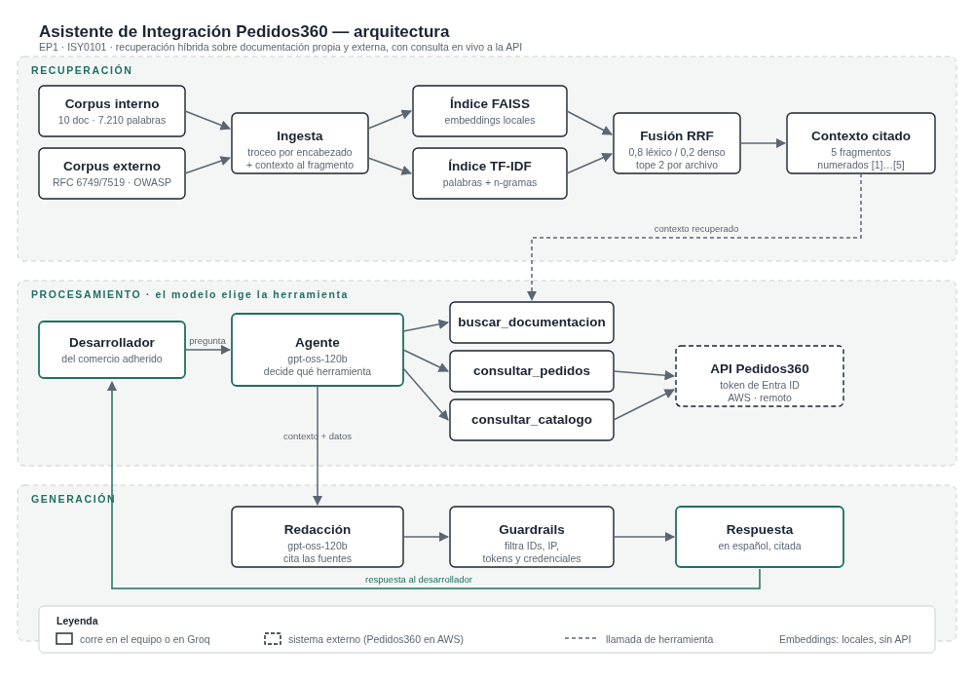
Figura 1. Arquitectura del asistente. Trazo continuo: componentes propios; discontinuo: sistema externo.
La solución se organiza en los tres módulos del indicador. Recuperación: los dos corpus se trocean e indexan en paralelo en un índice vectorial y uno léxico; ante una consulta se buscan ambos y se fusionan sus rankings, entregando cinco fragmentos citables. Procesamiento: un agente con tres herramientas —buscar_documentacion, consultar_pedidos y consultar_catalogo— decide cuál usar; el enrutamiento no está cableado con reglas, y es lo que permite resolver una pregunta mixta como «¿cómo obtengo el listado por API y cuántos llevo?», que necesita documentación y estado actual. Ese caso es la razón de usar un agente y no un RAG plano, y está detallado en el boceto de secuencia del repositorio. Generación: el modelo redacta citando los fragmentos y la salida pasa por un filtro que elimina identificadores de infraestructura, tokens y credenciales, que aparecen legítimamente en el corpus pero no deben llegar al usuario.
El asistente no modifica Pedidos360: lo consume como cualquier comercio integrado, autenticándose por el mismo mecanismo OAuth 2.0, con la URL parametrizada para apuntar al despliegue en AWS o a un entorno local equivalente.

E. Documentación técnica: justificación de decisiones (IE7, IE8)
A redactar por el equipo. Los hechos están arriba; falta el porqué. Preguntas que la justificación debe responder, en orden:
- ¿Por qué RAG y no un LLM respondiendo de memoria? Pensar en la trazabilidad, en poder citar la fuente, y en el costo de una respuesta inventada sobre autenticación.
- ¿Por qué un agente con herramientas y no solo recuperación documental? El dato de «cuántos pedidos llevo» no está en ningún documento.
- ¿Por qué fuentes internas y externas? ¿Qué aporta el RFC que no aporte el README?
- ¿Por qué embeddings locales y no de un proveedor? Groq no ofrece ese endpoint; ¿qué otras ventajas tiene, y qué se pierde?
- ¿Por qué el ranking se calcula en la herramienta y no lo hace el modelo? Antes de ese cambio, el asistente respondía mal cuál producto factura más.
- ¿Qué decisión tomaría distinto la organización si la métrica de precisión fuera real y no estuviera acotada por el tope?

F. Conclusiones y reflexiones individuales (IE9)
A redactar por el equipo, sin apoyo de IA. La pauta exige una reflexión personal por integrante, explicando el aprendizaje y la contribución propia. Material disponible: tres defectos detectados y corregidos, una hipótesis técnica descartada por medición, y una mejora que empeoró el sistema hasta que se midió.

G. Referencias
Internet Engineering Task Force. (2012). RFC 6749: The OAuth 2.0 authorization framework. https://www.rfc-editor.org/rfc/rfc6749.txt
Internet Engineering Task Force. (2015). RFC 7519: JSON Web Token (JWT). https://www.rfc-editor.org/rfc/rfc7519.txt
Ley N° 19.628. Sobre protección de la vida privada. Diario Oficial de la República de Chile, 28 de agosto de 1999.
OWASP Foundation. (2023). API Security Top 10. https://owasp.org/API-Security/editions/2023/en/0x11-t10/
[Añadir aquí las referencias que el equipo utilice en los apartados E y F.]

Declaración de uso de Inteligencia Artificial
Se utilizó Claude (Anthropic) como herramienta de apoyo para: análisis de la pauta, inventario de la documentación existente, implementación del pipeline y de las pruebas, generación de los datos de demostración, elaboración del diagrama y estructuración de este documento. No se utilizó IA para la justificación de decisiones técnicas (apartado E), las conclusiones ni las reflexiones individuales (apartado F). Todo contenido generado con apoyo de IA fue revisado y validado por el equipo. Referencia: https://bibliotecas.duoc.cl/ia

